Такие разные времена года…

Махатков Григорий

Погода бывает в мире разная:
Где-то теплая, а где-то прохладная.
Там, где тепло, жизнь праздная,
Там лето весь год, и жизнь у людей прекрасная…
А у нас погода капризная:
Зимою – мороз, а летом – жара,
И только осенняя хороша пора…

Бадрина Александра

Зимою зябко и прохладно,
Снег лежит, на пух похожий,
0чень белый и красивый,
Яркий, радужный, игривый.
Он блестит, как бриллианты,
Сотни тысяч бриллиантов -
Все лежат на белом ложе
И искрят, на снег похожи

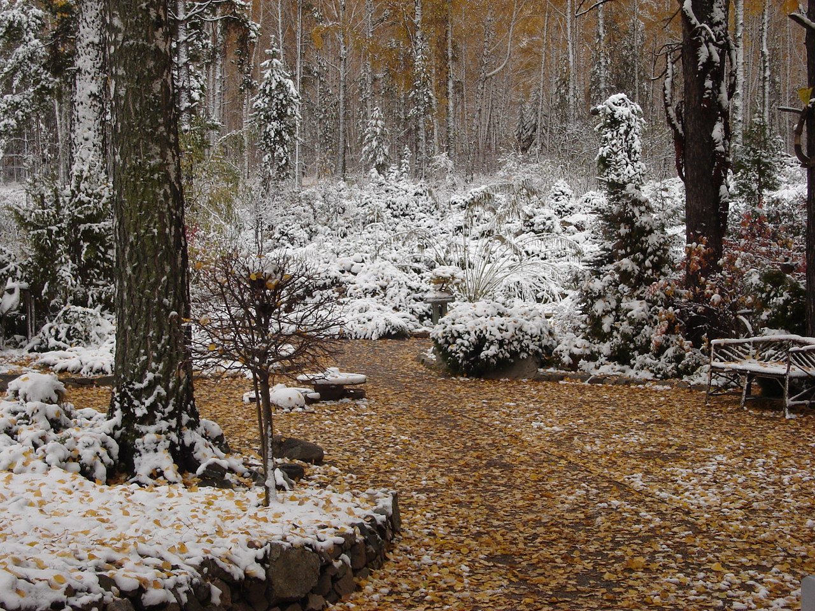
Ботсад. Фото Гонсецкой Л.А.

Петров Никита
Осень подобна золотому дождю. Падающие листья застывают неподвижно, когда налетевший порыв ветра вдруг неожиданно стихает. Березы, стоявшие весной как юные красавицы, превращаются осенью в почерневших от времени старух. Дожди идут часто, будто плачет небо по ушедшей подруге, лету. Земля, еще не остывшая от благостного солнца теплого лета, пока хранит тепло последних капель радости детворы.
Но наступил сезон дождей, скоро выпадет первый снег, скрывая и высасывая жизнь земли, и начнется зима…

Якомаскина Олеся

Осенью начинается урок листопада. Мы учимся познавать красоту. Глядите:
На елочках темных в подлеске
Кленовые листья горят, как подвески,
Листья в вальсе осеннем кружатся,
А как утомятся, тихо на землю ложатся.
Башкеев Саша

Шуршат под ногами листья. Громыхнул гром. Начался осенний дождик.
А листья на клене горят, как подвески,
Упал вдруг на голову желтый листок,
Услышал вдруг я небольшой шелесток,
И – кап! – вдруг на голову капля упала…
Я стер эту первую каплю осеннего дождя и пошел домой….
Какая красивая осень,
Чудесная красок пора,
Да здравствует осень, ура!
Вот и закончился один из уроков, урок… листопада.

Федоренко Федор

Лес. Под матово- белым небом раскинулся пестрый ковер из листьев. Листья шуршат, когда шагаешь по ним, сухие ветки хрустят под ногами. Деревья ведут затяжные беседы, вода журчит серебряным голосом.
Подхожу к озеру. Посмотрите на его бездонно- черную блестящую гладь, кто знает, какие чудища живут под ней?
Приятно вдыхать запах травы под открытым мутно-свинцовым небом, которое дает и отнимает жизнь. Трава чувствует, что ей осталось жить не долго и, пока может, радует нас своим малахитовым блеском.

Бекетова Ирина

Зима – самое величественное и благородное время года. Она приходит, кутаясь, словно невеста, в белоснежную фату и укрывает закоченевшую землю мягким, искристым пушком. Холода, морозы, метели, бураны, сопутствующие ей, подобно свите, делают картину еще более величественной, и ты чувствуешь себя так, будто попал в волшебную сказку.
Теперь извечная тоска по летнему теплу не тревожит твое сердце в этом серебряном царстве. Хочется вечно любоваться на хрустальные узоры бесчисленных снежинок, этих заколдованных маленьких светлячков, таинственно мерцающих в свете луны или ослепительно ярко полыхающих в яростных лучах холодного зимнего солнца.

Решетникова Дарья

Зима красива! На деревьях серебряные хлопья снега, снег блестит, словно куча украшений, искрящихся под лучами солнца. Множество снежинок кружатся, словно в вальсе, когда идет снег. Взяв снежинку в руку, можно увидеть ее прекрасные очертания до того, как она растает.

Федоров Саша

Мне нравится, когда летит
Осенних листьев хоровод,
А осень красками кружит,
Блестит, горит, меня зовет.
И золотой лежит ковер
У ног моих, у ног моих.
Его причудливый узор
Украсить смог бы дивный стих.
Меня печалит лишь одно,
Что кратка осени краса,
Что ляжет пухом серебро,
Исчезнут красок чудеса.

Анастасия Марьина

***
Белая старуха
Кнам опять пришла,
Все пути – дорожки
Снова замела.

***
Рождество, Рождество –
Наш любимый праздник,
Начинает колдовство
Домовичок-проказник.
Снега много намело-
Все укрыла шаль.
Белоснежная дорога убегает вдаль.

рис. Гонсецкой Л.А.

***
Возвращаются птицы в родные края,
Радостные лица встречают их любя.
Возвратились с юга утки
К нам на озеро опять,
Стали строить гнезда
И выводить утят.

***
Холодно, ненастно в октябре,
Улетают птицы от метели,
Сыплет грустный дождик на дворе,
До весны затихли птичьи трели.

***
Появляются осенние краски,
Начинают листики пляски:
Падают, вьются, кружатся
И тихо на землю ложатся.

***
Тучи сжирают солнце,
Скоро начнется гроза.
Стало темно на улице,
Закапал дождь, как слеза.
Только что солнце сияло,
И небо все время молчало,
Но солнце ушло, хохоча,
Не оставив нам ни луча.
Но скоро уйдет эта туча,
И солнце засияет еще лучше.

Анна Рахман

Весна

Набухают почки – белые комочки,
И бегут, текут ручьи, размывая кочки.
Вот плывет кораблик по ручью игриво,
Его Петька, мой сосед, сделал торопливо

